**Список психологической литературы для родителей.**

Представляем Вашему вниманию **полезную литературу признанных мастеров детской психологии и педагогики** для «читающих» родителей. Здесь собраны лучшие книги по психологии дошкольников, о воспитании детей дошкольного возраста. Авторы в доступной форме, с примерами, поделятся с вами секретами успешного взаимодействия с детьми.

***Книги можно скачать ниже, в приложении к статье***.

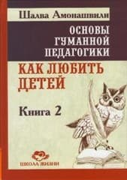Внимание! Книги представлены только в ознакомительных целях.

1.Амонашвили Шалва «Как любить детей»

Я понял, что детей надо любить не только красиво, но и с чувством глубокой ответственности за их будущее, их надо любить всей своей жизнью, надо любить их постоянно. А это значит – заботиться о них, о каждом из них, не услаждать их байками о «светлом будущем», а вдохнуть в них мужество бороться против тьмы, учить их самим строить, улучшать жизнь для себя и для других». Такой вывод автора книги – Ш.А.Амонашвили, который сделал попытку осмыслить свою богатую педагогическую жизнь с целью проследить за зарождением и становлением в ней любви к детям.

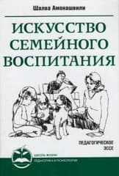

2. Амонашвили Шалва «Искусство семейного воспитания»

Ребенок не аморфная масса, а существо, которое таит в себе силы, равных которым не найти на всей планете. Эта скрытая в ребенке сила духа, разума и сердца, если ее довести до совершенства, станет сверхсилой, способной преобразовывать, обогащать, украшать все вокруг – и на Земле, и в Космосе, и в нем самом. Но суть в том и заключается, что какие бы силы не таились в ребенке, сам он ничего не сможет в себе развить, не сможет даже встать на ноги, не говоря уже о возвышении до человека. Совершить чудо: сделать, воспитать, создать из него человека – серьезная задача для мудрых, любящих взрослых, и в первую очередь для пап и мам.



3. Бурбо Лиз «Отношения родитель-ребенок»

В этой книге Лиз Бурбо уделяет внимание самым трудным и вместе с тем самым распространенным проблемам и конфликтам, возникающим между родителями и детьми. Все вопросы разделены на два класса – с позиции детей и с позиции родителей. Простые и четкие ответы автора делают книгу не только легкой и интересной, но и весьма полезной в практическом отношении.

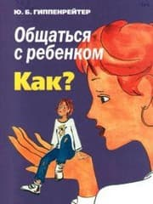 4. Гиппенрейтер Ю.Б. «Общаться с ребенком. Как?»

Как построить отношения с ребенком? Как заставить его слушаться? Можно ли исправить отношения, если они зашли в тупик? Вы найдете ответы на эти и другие вопросы, узнаете, как решать их на практике в вашей жизни. Психологи могут рекомендовать данную книгу для чтения родителям-клиентам, ведь в ней очень просто и доступно описаны главные принципы и азы воспитания.

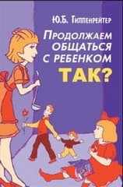

5. Гиппенрейтер Ю.Б. «Продолжаем общаться с ребенком. Так?»

Эта книга расширяет и углубляет темы предыдущей книги автора, которая стала лидером продаж благодаря редкому сочетанию научной глубины и ясности изложения.

В новой книге обсуждаются, разбираются и объясняются многочисленные вопросы, которые волнуют родителей: «Как воспитывать? Как приучать к дисциплине? Как наказывать? Как заставить хорошо учиться?»

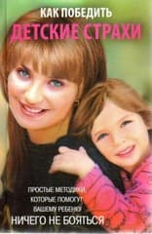 6. Голутвина В.В. «Как победить детские страхи»

Почему папа, всегда такой добрый и ласковый, так СТРАШНО кричит на маму? Почему милая собачка соседей вдруг бросилась со страшным лаем? Почему кресло по ночам превращается в страшное чудовище? Огромный, многообразный мир окружает ребенка. В нем столько необъяснимого, непонятного, что порождает страх. Ваше внимание, забота, желание выслушать и понять не дадут детским страхам развиться в фобии и неврозы, развеют их как дым. Незаменимым помощником на этом трудном пути станет данная книга с конкретными советами и рекомендациями.

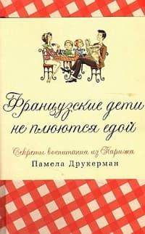7. Друкерман Памела «Французские дети не плюются едой».Французским родителям удается вырастить счастливых, вежливых и послушных детей, не жертвуя при этом своей взрослой жизнью. Почему французы, в отличие от нас, не проводят часть ночи в попытках убаюкать своих малышей? Почему они не вмешиваются, когда взрослые общаются, и не устраивают истерик в магазинах игрушек? Почему спокойно ведут себя в ресторанах, едят взрослые блюда и способны без скандала выслушать родительское «нет»? Француженки обожают своих детей, но не позволяют им погубить свою фигуру, карьеру и социальную жизнь. Даже с грудными детьми они выглядят модно и сексуально. Как это им удается? Американская журналистка Памела Друкерман, живущая в Париже с мужем-англичанином и тремя детьми, исследовала феномен французского воспитания. У нее получилась очень личная, живая, полная юмора и одновременно практичная книга, раскрывающая секреты французов, чьи дети прекрасно спят, хорошо едят и не допекают своих родит

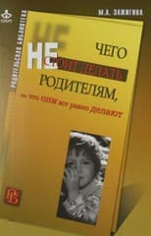8. Зажигина М. А. «Чего не стоит делать родителям, но что они все равно делают»

Автор – профессиональный детский и семейный [психолог](http://psichologvsadu.ru/), много лет консультирующий родителей, – пишет об основных психологических проблемах, возникающих у детей дошкольного возраста (от рождения до 6-7 лет). Описание каждой проблемы включает в себя анализ причин ее возникновения, типичных ошибочных действий родителей, неблагоприятных внешних условий, усугубляющих ситуацию, а также последствий ошибок и возможных способов преодоления проблем. Откуда берутся проблемы и к чему они могут привести? Какое родительское поведение провоцирует их возникновение? Чего не стоит делать родителям, чтобы не усугублять ситуацию? И главное: как преодолевать трудности и решать проблемы? Обо всем этом размышляет автор книги. В конце каждого раздела приводятся ответы на вопросы родителей по данной теме.

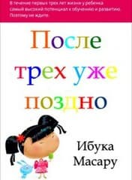9. Ибука Масару «После трех уже поздно»

Автор этой книги, кстати, основатель корпорации SONY, занялся вопросами раннего развития неспроста – его собственный ребенок отставал в умственном развитии. В результате опыта, приобретенного в воспитании и обучении своего ребенка, с помощью специалистов он основал «Ассоциацию раннего развития» и школу «Обучение талантов», написал эту книгу и стал одним из известнейших специалистов мира в области раннего развития детей.



10. Корчак Януш «Как любить ребенка»

Книга известного польского врача, педагога и писателя Януша Корчака «Как любить ребенка» дает яркое представление о существенных чертах его педагогической концепции. Корчак утверждает, что воспитание, основанное на уважении к личности ребенка, безоценочное, бескорыстное и должно исходить только из интересов развития самого ребенка. Именно так можно научиться любить детей по-настоящему.

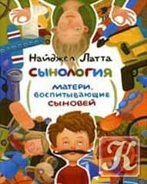

11. Латта Найджел «Сынология. Матери, воспитывающие сыновей»

Найджел Латта в лучших традициях Шерлока Холмса и его дедуктивного метода переходит от общих советов по воспитанию детей и подростков к частному – воспитанию мальчиков матерями. При этом не важно, идет речь о матерях-одиночках или о полной семье. И не важно, о каком возрасте мальчиков мы говорим. Данная книга рассматривает специфические особенности именно мальчишеской физиологи, мышления и воспитания.

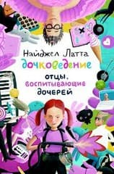12. Латта Найджел «Дочковедение. Отцы, воспитывающие дочерей»

Чего хотят для своих дочерей все отцы? Трудно ли найти с девочками общий язык? Как стать для дочери опорой и при этом научить ее быть самостоятельной? Вы – обеспокоенный отец, озадаченный дедушка или опекун, чьим заботам поручили чужих дочерей? Значит, эта книга для вас.. «Дочковедение. Отцы, воспитывающие дочерей»-книга знаменитого психолога Найджела Латта. Его методика: реальные решения, основанные на практическом опыте, эффективная стратегия вместо лозунгов и банальностей, а также неизменное чувство юмора, которое выручает даже в тупиковых ситуациях.



13. Найджел Латта «Пока ваш подросток не свел вас с ума»

Автор расскажет вам о том, как выжить в семье с подростком и остаться при этом в здравом уме. Он подскажет вам, что делать, когда вы уже просто на грани отчаяния. Эта книга – как визит на дом первоклассного психотерапевта. Неважно, в чем заключается проблема, – стратегии, описанные в этой книге, помогут вам понять, что происходит с вашими детьми и чем вы можете им помочь. Найджел Латта – психолог с 20-летним стажем, отец двоих сыновей и признанный специалист в «безнадежных» случаях.

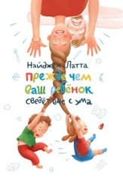 14. Найджел Латта «Прежде чем ваш ребенок сведет вас с ума»

Мечта любых родителей – маленькие очаровательные милые-премилые ангелочки, всегда послушные, всегда улыбающееся, которые беспрекословно выполняют все ваши пожелания и требования. Но мечта, как известно, часто разбивается о реальность. Мы их очень любим, но иногда просто готовы ... Ну, в общем, сами знаете, на что мы готовы. Книга новозеландского практикующего психолога с 16-летним стажем, настоящего специалиста по «безнадежным» случаям и одновременно успешного отца двух сыновей Найджела Латта призвана помочь избежать подобной ситуации. Книга предназначена для отчаявшихся родителей, а также для тех, кто хочет избежать подобного развития событий.

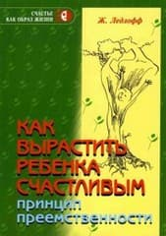

15. Ледлофф Ж. «Как вырастить ребенка счастливым»

Ж. Ледлофф провела два с половиной года в глубине джунглей Латинской Америки вместе с индейцами. Общение с этими людьми произвело на нее такое сильное впечатление, что Ж. отбросила западные представления о том, как человек должен жить и воспитывать детей, и написала эту сенсационную книгу, ставшую бестселлером во многих странах мира. Ж. подводит нас к пониманию того, что счастье – естественное состояние каждого человека; мы теряем благополучие только из-за недопонимания наших истинных потребностей и из-за неправильного воспитания детей. Жан страстно призывает нас прислушаться к интуиции, разобраться в себе и обеспечить нашим детям прочную эмоциональную основу, с которой можно прожить счастливую и радостную жизнь.

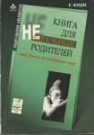16. Млодик Ирина. «Книга для неидеальных родителей или жизнь на свободную тему»

Эта книга – не руководство по эксплуатации прибора под названием «ребенок», это размышления и наблюдения опытного [психолога](http://psichologvsadu.ru/), работающего со взрослыми и детьми, чьи судьбы, истории и примеры могут помочь каждому, кто хочет вырастить счастливого человека, творящего собственную судьбу, она о том, что надо не воспитывать ребенка, а жить любя.

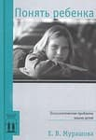

17. Мурашова Екатерина. «Понять ребенка: Психологические проблемы ваших детей»

Книга раскрывает проблемы воспитания и психологического развития детей дошкольного и школьного возраста. Опираясь на точные рекомендации автора, родители смогут решить, в каких случаях следует обратиться к специалисту, а когда проблему можно решить самостоятельно. Издание призвано помочь родителям не только вырастить психически здорового ребенка, но и сформировать развитую современную личность с хорошим жизненным потенциалом.

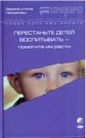

18. Некрасовы Заряна и Нина. «Перестаньте детей воспитывать – помогите им расти»

Эта книга – голос в защиту родителей, замученных бесконечными советами, чувством долга, отсутствием времени и сил на «воспитание». Авторы предлагают оставить этот трудный и, в общем-то, неприятный процесс и начать дружить со своим ребенком, понимать его, дышать им, просто любить. Собственно, в книге и нет ни одного совета и правила, но есть много тестов, игр и стихов. А еще есть ключи-подсказки родителям на каждый день и почти на каждую ситуацию. Но они здесь не для того, чтобы вы делали все «по книге», а чтобы взрослые увидели мир так, как видят его дети, – и научились у них быть счастливыми и радостными именно сейчас (а не только после зарплаты).

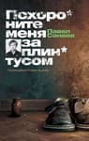

19. Санаев Павел. «Похороните меня за плинтусом»

Повесть о восьмилетнем мальчике Саше Савельеве, который живет у бабушки с дедушкой, потому что бабушка не доверяет воспитание ребенка своей дочери. Она ненавидит и осуждает «безпутную» дочь, нашедшую нового мужа. Ее жестокая «любовь» к внуку, больше похожая на ненависть, произрастает из желания иметь послушную живую куклу, которую можно опекать, лечить и наказывать. Эта «самоотверженная» забота помогает ей ощущать собственную значимость и острее упиваться собственным «страданием», причиняемым лживыми, черствыми и неблагодарными окружающими (включая мальчика). Ребенок, которого она в непрерывном режиме учит ненавидеть мать, плохо поддается этой обработке сознания и пытается вырваться из-под пресса домашней тирании.

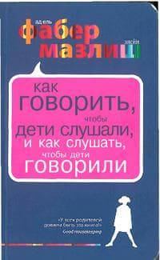20. Фабер Адель, Мазлиш Элейн. «Как говорить, чтобы дети слушали, и как слушать, чтобы дети говорили»

Эта книга рассказывает о том, как правильно общаться с детьми (от дошкольников до подростков). Никакой скучной теории! Только проверенные практические рекомендации и масса живых примеров на все случаи жизни! Авторы – всемирно известные специалисты в области отношений родителей с детьми – делятся с читателем как своим собственным опытом (у каждой – трое взрослых детей), так и опытом многочисленных родителей, посещавших их семинары.

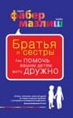

21. Адель Фабер, Элейн Мазлиш. «Братья и сестры. Как помочь вашим детям жить дружно»

После невероятного успеха бестселлера «Как говорить, чтобы дети слушали, и как слушать, чтобы дети говорили» читатели из разных стран стали присылать письма А. Фабер и Э. Мазлиш с просьбой написать отдельную книгу о взаимоотношениях братьев и сестер. Родители двух и более детей писали, что устали от бесконечных детских ссор, драк, соперничества, что они пытаются быть справедливыми, но кто-то из детей все равно чувствует себя обделенным. Благодаря этой книге вы поможете своим детям: научиться выражать негативные чувства, не причиняя боли окружающим; прекратить враждовать между собой и самостоятельно приходить к компромиссу; быть самими собой, не сравнивая себя с братьями и сестрами.

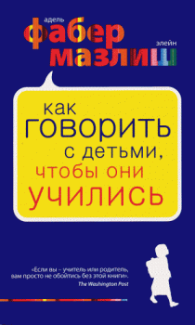

22. Адель Фабер, Элейн Мазлиш. «Как говорить с детьми, чтобы они учились»

Уникальные стратегии общения, простые и доступные диалоги и великолепные комиксы помогут родителям и учителям понять, как приучить детей к сосредоточенности, самодисциплине и сделать из них отличников в учебе и в жизни. Благодаря этой книге вы узнаете, как: развить внимание и интерес к учебе, достичь взаимопонимания, не прибегая к наказаниям и угрозам помочь ребенку наладить отношения с одноклассниками и учителями приучить к дисциплине и ответственности, мотивировать ребенка на успех и привить ему лидерские качества.

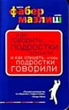

23. Адель Фабер, Элейн Мазлиш. «Как говорить, чтобы подростки слушали, и как слушать, чтобы подростки говорили»

В своей новой книге авторы показали, как используя свою знаменитую методику общения, найти контакт с детьми переходного возраста, построить с ними доверительные отношения, говорить на такие сложные темы, как секс, наркотики и внешний вид, помочь им стать независимыми, брать ответственность за свои поступки и принимать взвешенные, разумные решения.

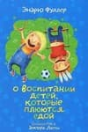24. Фуллер Эндрю. «О воспитании детей, которые плюются едой»

Если ваш ребенок волевой, упрямый, дерзкий, если он всегда находится в оппозиции к вам и ко всему взрослому миру, если он считает, что всегда прав, если он свободолюбивый и, что самое главное – умен и талантлив, значит, эта книга – для вас. Известный практикующий психолог, семейный консультант, Эндрю Фуллер свою работу посвятил тем детям, которых принято называть сложными. Далеко не каждый родитель готов признаться даже самому себе в том, что его ребенок, который не поддается классической родительской дрессировке из серии «не делай то, что плохо, а делай только то, что хорошо», подпадает под категорию «трудных». Но тот, кто это сделал, просто обязан воспользоваться советами Эндрю Фуллера, чтобы решить все свои проблемы. И самое главное, помните, что, по твердому убеждению автора, именно из таких детей вырастают люди, способные изменить мир, потому что именно в них затаились качества настоящего лидера.

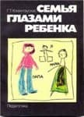

25. Хоментаускас Г.Т. «Семья глазами ребенка»

В книге популярно рассказывается о психологических механизмах жизни семьи. Семейные взаимоотношения рассматриваются через призму восприятия окружающего мира ребенком. Автор показывает, что поведение ребенка и его личностные характеристики определяются не только реальными условиями семейной жизни, но и их восприятием и степенью внутренней активности ребенка.

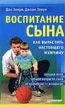26. Дон, Джоан Элиум. «Воспитание сына»

Как вырастить настоящего мужчину – честного и стойкого, отважного и нежного? Чем воспитание мальчика отличается от воспитания девочки? Почему уже в материнской утробе сын ведет себя совсем не так, как дочка? Почему, такой ласковый в раннем детстве, он становится грубым в отрочестве? Как защитить его от дурного влияния, наркомании и алкоголизма? Что сделать, чтобы он был счастлив в своей будущей семейной жизни?

Ответы на эти и другие вопросы вы найдете в книге. Она поможет вам понять мотивы поведения малыша, избежать конфликтов с подростком, сохранить добрые отношения с взрослым сыном.

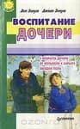

27. Дон, Джоан Элиум. «Воспитание дочери»

У вас растет дочь. Как хочется, чтобы она была счастлива. Но что для этого нужно сделать? Как вырастить не «казака в юбке», а женщину – чуткую, нежную, верную? Как уберечь от коварных соблазнов мира? Что можно сделать уже сейчас, чтобы в будущем замужество и материнство принесли ей радость, а не горькое разочарование?

Эта книга станет верным проводником в поиске ответов на эти и другие вопросы. Она поможет понять, чем воспитание девочки отличается от воспитания мальчика; какую роль играет в жизни девочки отец; почему наступает период, когда девочка начинает вдруг конфликтовать со всеми вокруг и что нужно сделать, чтобы помочь ей без душевных потерь выбраться из этой ловушки.